TERME
TİCARET VE SANAYİ ODASI BASIN BÜLTENİ
TEMMUZ/2020 SAYI:

DESTAN YÜREKLE YAZILDI
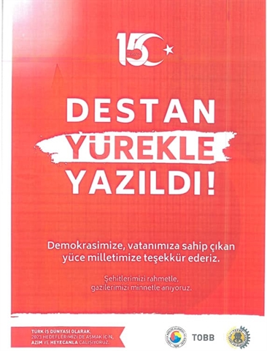15 Temmuz Demokrasi ve Milli Birlik Gününde, cesaretleriyle destan yazan şehitlerimizi rahmetle, kahramanlık timsali Gazilerimizi minnet ve saygıyla anıyoruz. 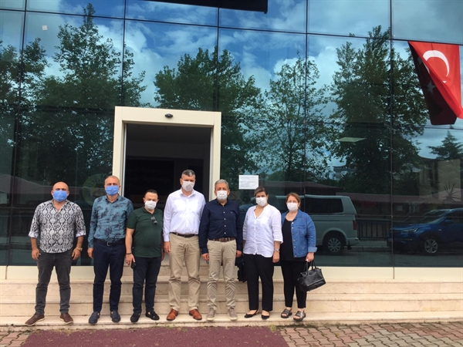Ünye Ticaret ve Sanayi Odası Yönetim Kurulu Başkanı İrfan AKAR, Meclis Üyeleri ve Ünye Kültür ve Turizm Derneği Başkanı Öznur ÖZKAN Odamız Yönetim Kurulu Başkanı Ahmet EKMEKÇİ’ yi makamında ziyaret etti.

Ziyaretten duyduğu memnuniyeti dile getiren Ahmet Ekmekçi her iki ilçede turizm açısından çok önemli noktada. Doğa ve kültür turizmini ilçeler arası iş birliği ile geliştirmemiz mümkündür.Bu sebeple bulunmuş olduğumuz konumun değerini bilerek var olanın üstüne değer katmalıyız.Bu konuda Belediyemiz, Kaymakamlığımız ve Sivil Toplum örgütleri ile birlikte çalışmalar yürütüyoruz” dedi.
Ziyaret karşılıklı fikir alışverişi ile son buldu.
KOSGEB İL MÜDÜRLÜĞÜ’NDEN TERME TSO’YA ZİYARET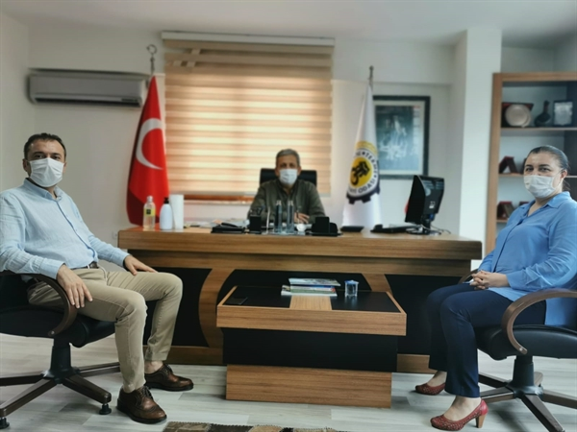Kosgeb İl Müdüresi Nebahat Livaoğlu ve Kosgeb Başkanlık Müşaviri Ahmet Dursunoğlu Terme Ticaret ve Sanayi Odası Yönetim Kurulu Başkanı Ahmet Ekmekçi’yi makamında ziyaret etti.
Ziyaret de Yeni çıkan İmalat Sanayi Sektöründe Dijitalleşme Sürecine Katkı Sağlayabilecek Yerli Teknoloji Geliştiricisi KOBİ’lerin Desteklenmesi Projesi hakkında bilgi alışverişinde bulunuldu.
Başkan Ekmekçi Üyelerimize sağlamış olduğunuz desteklerden ötürü şahsım adına teşekkürlerimi sunarım dedi.
Ziyaret karşılıklı fikir alışverişi ile son buldu.

